- 实验报告如有雷同，雷同各方当次实验成绩均以0分计。
警示
院系 |  | 班 级 |  |  | 组长
学号
学生
- 当次小组成员成绩只计学号、姓名登录在下表中的。
- 在规定时间内未上交实验报告的，不得以其他方式补交，当次成绩按0分计。
- 实验报告文件以PDF格式提交。

Ftp协议分析实验
一、打开“FTP数据包”的“ftp例1.cap”文件，进行观察分析，回答以下问题(见附件)
题号
1 | FTP客户端的mac地址是多少？
答案 | 00:14:2a:20:12:96
截图
分析
2 | 第1、2、3号报文的作用是什么？
答案 | 建立TCP连接，三次握手
截图
分析
3 | 该数据包中共有多少个TCP流？
答案 | 5个
截图 | 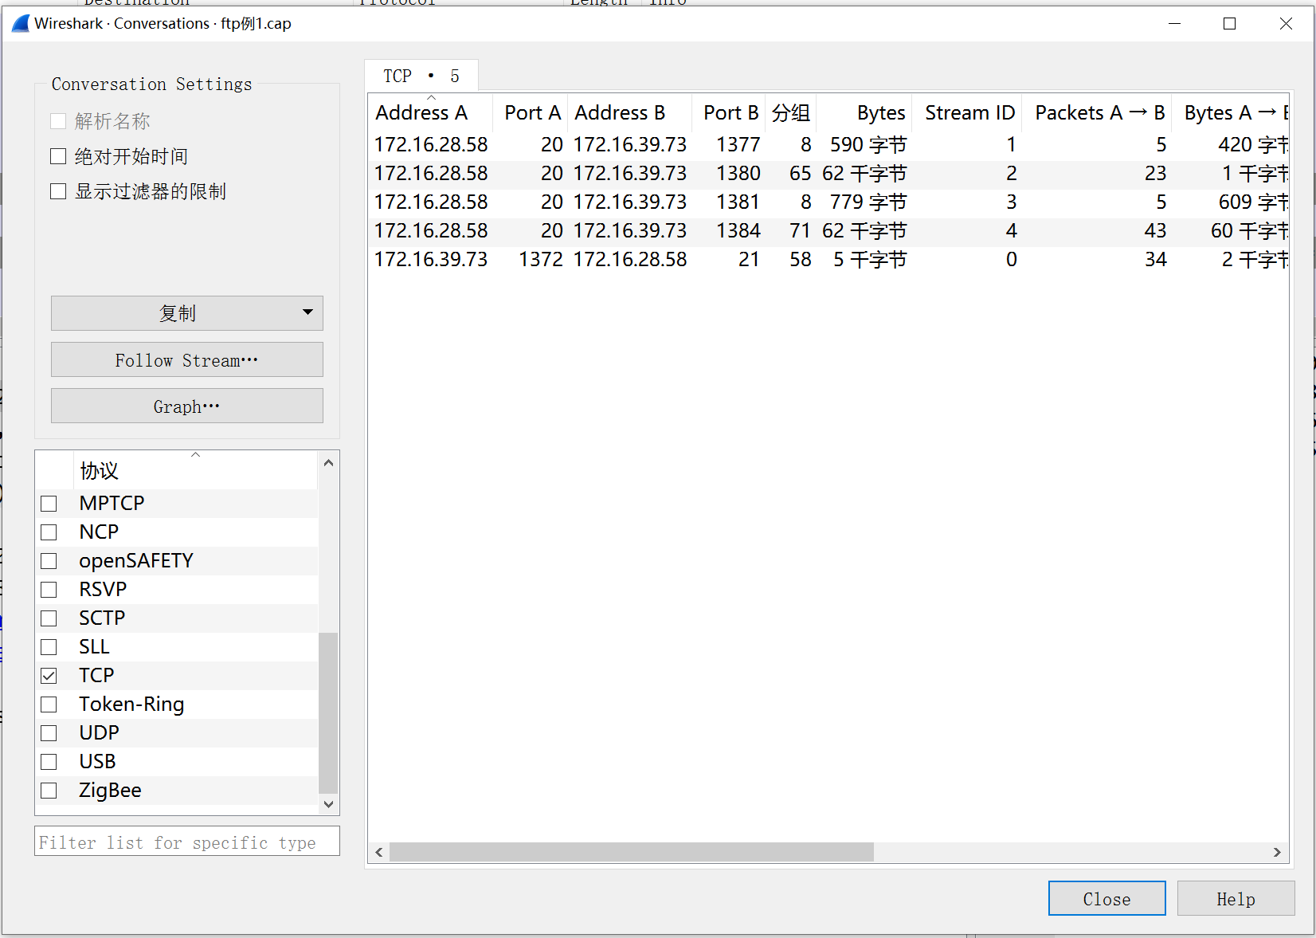
分析
4 | 用什么用户和密码登录成功？
答案 | 用户名：wls2008  密码：wlx2008
截图
分析
5 | 该FTP的命令连接和数据连接分别是什么样的连接？
答案 | （1）命令连接：登陆使用用户名和密码的连接  （2）数据连接：命令连接后客户端和服务器端之间数据传送的连接
截图
分析
6 | 该FTP的连接模式是那种？为什么？
答案 | 主动模式，port
截图
分析 | 主动模式下，客户端发送的命令是PORT n1,n2,n3,n4,n5,n6,其中前4位表示客户端的IP地址，后两位确定端口号，传输数据时，服务器端通过自己的TCP 20端口连接至客户端的指定端口发送数据。
7 | 最后四个报文的作用是什么？
答案 | 断开TCP连接。
截图
分析
8 | 该数据包中有多少个ftp的命令及应答，其含义分别是什么？
答案 | （1）USER用户名  （2）PASS密码  （3）PORT主动模式  （4）NLST被动模式  （5）XMKD新建目录  （6）RNFR重命名前  （7）RNTO重命名后  （8）STOR上传存储  （9）RETR下传接受  （10）QUIT退出
截图 | （1） 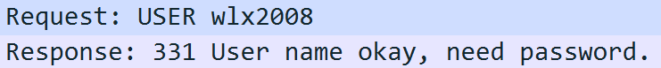  （2）  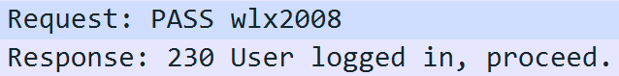  （3）  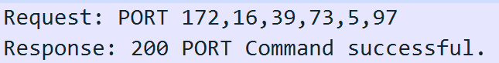  （4）  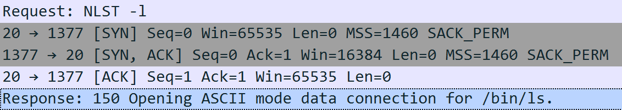  （5）  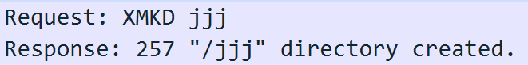  （6）  （7）  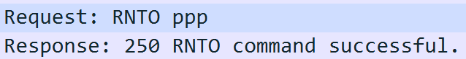  （8）  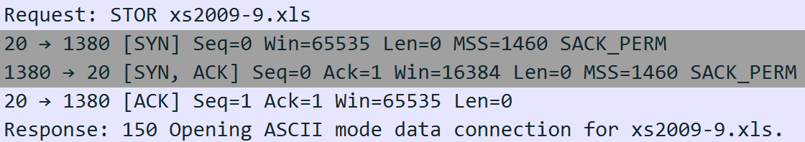  （9）  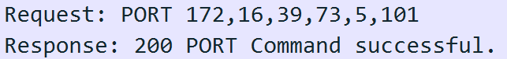  （10）  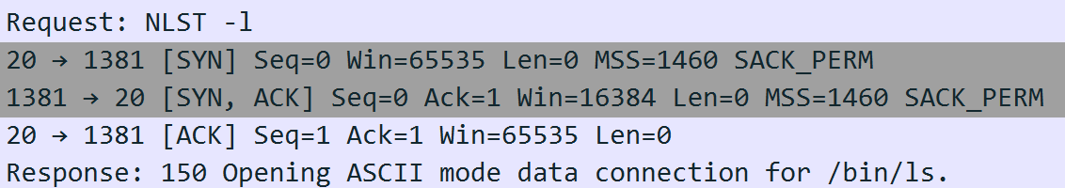  （11）  （12）  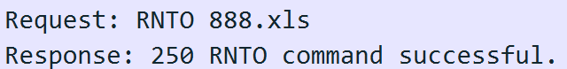  （13）  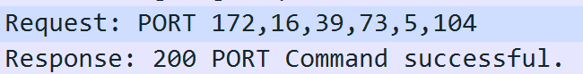  （14）  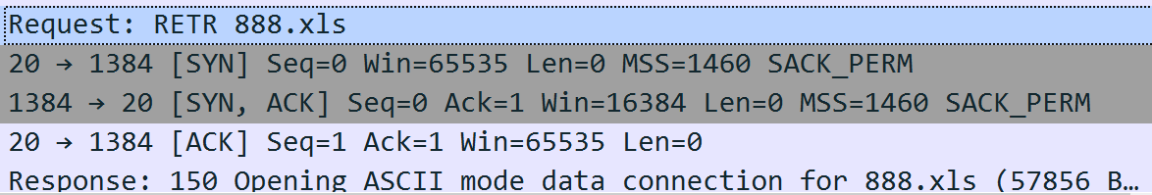  （15）  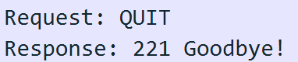
分析
二、打开“FTP数据包”的“ftp例2.cap”文件，进行观察分析，回答以下问题
题号
1 | FTP服务器的ip是多少？FTP客户端的mac地址是多少？
答案
截图
分析
2 | 该数据包中共有多少个TCP流？
答案
截图
分析
3 | 最后用什么用户和密码登录成功？
答案
截图
分析
4 | 该FTP的命令连接和数据连接分别是什么？
答案
截图
分析
5 | 哪几个报文是FTP数据连接的三次握手报文？
答案
截图
分析
6 | 哪几个报文是FTP数据连接的挥手报文（结束报文）？
答案
截图
分析
7 | 该FTP的连接模式是那种？为什么？
答案
截图
分析

三、在线捕获数据包实验
学号 | 学生 | 自评分
1. 阅读教材P64-69内容，熟悉FTP协议。
2. 完成P51的实例2-1。
本次实验完成后，请根据组员在实验中的贡献，请实事求是，自评在实验中应得的分数。（按百分制）

【交实验报告】
上传实验报告：ftp://172.26.49.141 截止日期（不迟于）：1周之内
邮件标题格式：组长学号_组员学号_组员姓名_Ftp协议分析实验
文件格式：pdf （不要压缩包）上传包括两个文件：
（1）小组实验报告。文件名格式：组长学号_ Ftp协议分析实验.pdf （由组长负责发送）
例如: 文件名“20111001_ Ftp协议分析实验.pdf”表示20111001组的Ftp协议分析实验报告
- 小组成员实验体会。每个同学单独交一份只填写了实验体会的实验报告。
文件名格式：组长学号_组员学号_组员姓名_ Ftp协议分析实验.pdf （由组员自行发送）
例如: 文件名“20111001_05373092_张三_ Ftp协议分析实验.pdf”表示20111001组的Ftp协议分析实验报告。

